Муниципальное общеобразовательное бюджетное учреждение
гимназия № 1 г. Сочи имени Филатовой Риммы Алексеевны

Анализ государственной итоговой аттестации
выпускников 11-х классов
по итогам 2019- 2020 учебного года
В 2019-2020 учебном году в МОБУ гимназии № 1 им. Филатовой Р.А. согласно плану работы велась подготовка к государственной итоговой аттестации в форме ЕГЭ.
В течение года проводилась информационно-разъяснительная работа с выпускниками, их родителями и педагогами:
- совещания при директоре;
- педагогические советы;
- родительские собрания, на которых родители знакомились с нормативными документами федерального, регионального и муниципального уровней, в том числе представители родительской общественности посещали краевые родительские собрания в режиме видеоселекторов;
- классные часы и собрания с выпускниками, на которых обучающиеся знакомились с нормативными документами федерального, регионального и муниципального уровней, правилами поведения во время ЕГЭ;
- обновлялся постоянно действующий стенд «Единый государственный экзамен», расположенный в холле гимназии;
- в каждом учебном кабинете были оформлены предметные стенды по подготовке к ЕГЭ, содержащие демоверсии, спецификации, информацию о минимальных баллах по тому или иному предмету, время, отводимое на написание работы и т.п.
- нормативные документы по государственной итоговой аттестации были размещены на сайте гимназии в разделе «ЕГЭ- 2020»;
- педагогами и завучем гимназии проводились тренинги по заполнению выпускниками бланков ЕГЭ;
- выпускники участвовали в муниципальных и всероссийских диагностических работах (МДР, ВПР), апробациях и тренировочных экзаменах.
Педагогами-предметниками были составлены графики консультаций по подготовке к единому государственному экзамену.
В течение учебного года педагоги посещали методические семинары по подготовке к государственной итоговой аттестации сочинского центра развития образования.
В гимназии велась подготовка к написанию итогового сочинения (изложения), являющегося допуском к государственной итоговой аттестации. 4 декабря 2019 года 72 обучающихся 11-х классов приняли участие в написании итогового сочинения. По итогам проверки итогового сочинения (изложения) все обучающиеся получили «зачет».
В срок до 1 февраля 2020 года выпускники гимназии определялись с выбором экзаменов и подали заявления о выборе предметов для прохождения ГИА. Была сформирована база данных о выборе предметов для сдачи ЕГЭ выпускниками.
Выпускники 11-х классов в количестве 71 человек окончили среднюю общую школу без академических задолженностей. Исходя из этого, все выпускники решением педагогического совета школы от 05.06.2020 г. № 9 были допущены к государственной итоговой аттестации по образовательным программам среднего общего образования в форме промежуточной аттестации за 2019-2020 учебный год.
В соответствии с нормативными федеральными документами, регламентирующими проведение государственной итоговой аттестации по образовательным программам среднего общего образования в 2020 году:
- Федеральным Законом от 08.06.2020 г. № 166-ФЗ «О внесении изменений в отдельные законодательные акты Российской Федерации в целях принятия неотложных мер, направленных на обеспечение устойчивого развития экономики и предотвращение последствий распространения новой коронавирусной инфекции»;
- Постановлением Правительства Российской Федерации от 10.06.2020 г. № 842 «Об особенностях проведения государственной итоговой аттестации по образовательным программа среднего общего образования в 2020 году»;
- приказами Минпросвещения России и Рособрнадзора от 11.06.2020 г. № 294/651 «Об особенностях проведения государственной итоговой аттестации по образовательным программа среднего общего образования в 2020 году»;
- приказом Минпросвещения России от 11.06.2020 № 295 «Об особенностях заполнения и выдачи аттестатов об основном общем и среднем общем образовании в 2020 году»;
- приказом Минпросвещения России от 11.06.2020 г. № 296 «Об особенностях выдачи медали «За особые успехи в учении» в 2020 году»
была проведена государственная итоговая аттестация по образовательным программам среднего общего образования (ГИА-11) в форме промежуточной аттестации для обучающихся 11-х классов в 2020 году, результаты которой признаются результатами ГИА-11 и являются основанием для выдачи аттестатов о среднем общем образовании, в том числе с отличием путём выставления по всем учебным предметам учебного плана образовательной программы среднего общего образования итоговых отметок, которые определяются как среднее арифметическое полугодовых и годовых отметок за каждый год обучения по указанной программе в соответствии с правилами математического округления.
71 выпускник 11-х классов успешно написали итоговое сочинение (изложение) и прошли государственную итоговую аттестацию по образовательным программам среднего общего образования (ГИА-11) в форме промежуточной аттестации, результаты которой признаны результатами ГИА-11 в 2020 году решением педсовета от 15.06.2020 г. № 10.
По итогам 2019-2020 учебного года выпускники 11-х классов показали
следующие результаты.
Окончили среднюю школу на «5» и получили медаль «За особые успехи в учении» 21 человек.

В 2020 году выпускники имели право выбора сдачи ЕГЭ для дальнейшего самоопределения. В связи с этим, 69 человек из 71-го сделали следующий выбор предметов:

Из данной диаграммы следует, что самым востребованным предметом по выбору в нашей гимназии на протяжении нескольких лет остается английский язык, который сдавали 38 человек, что составило 55% от общего числа сдающих. Обществознание выбрали 33 человека (47,8%), математику профильного уровня - 32 человека (46%), историю - 25 человек (36%); физику 9 человек (13 %); биологию - 7 человек (10%); химию и информатику и ИКТ по 6 человек (8,6 %); литературу - 5 человек (7 %); географию и французский язык по 1 человеку (1%) от общего числа сдающих.

Результаты ЕГЭ выпускников гимназии в 2020 году

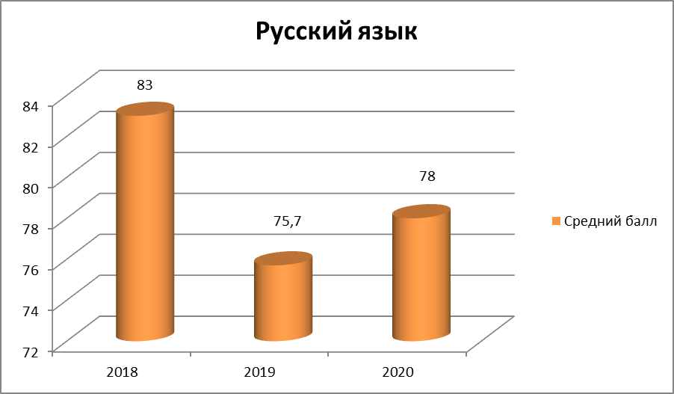

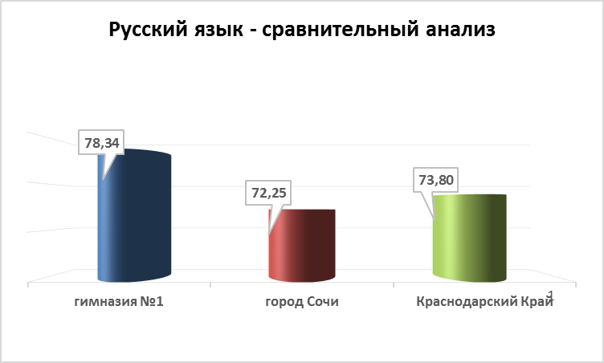

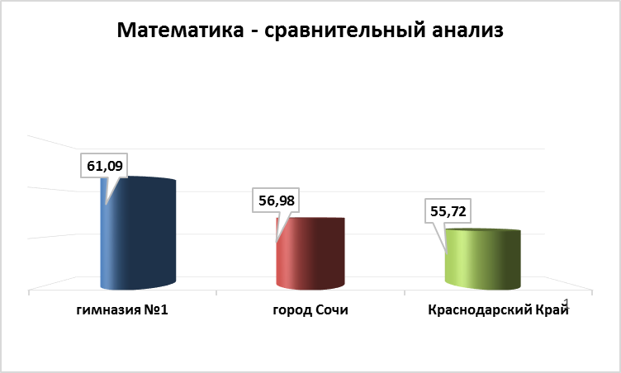

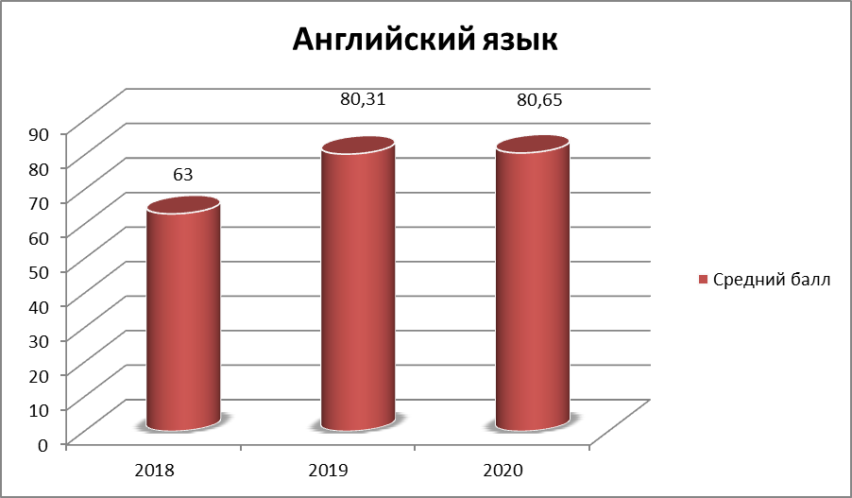

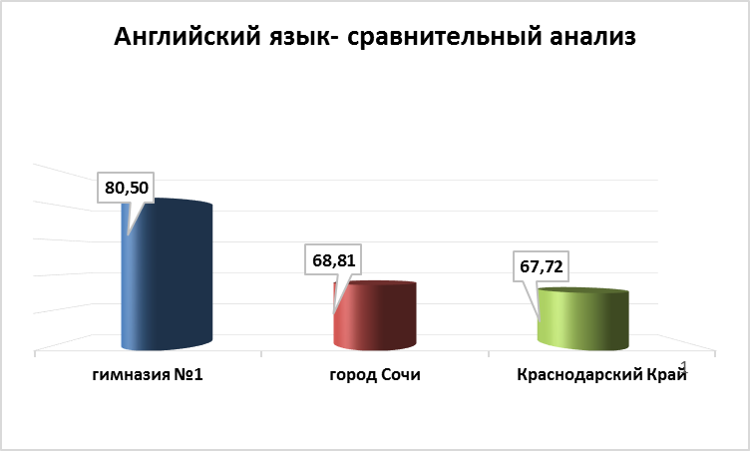

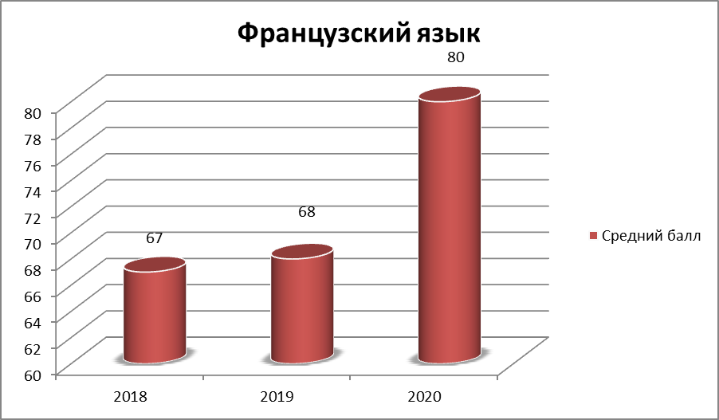

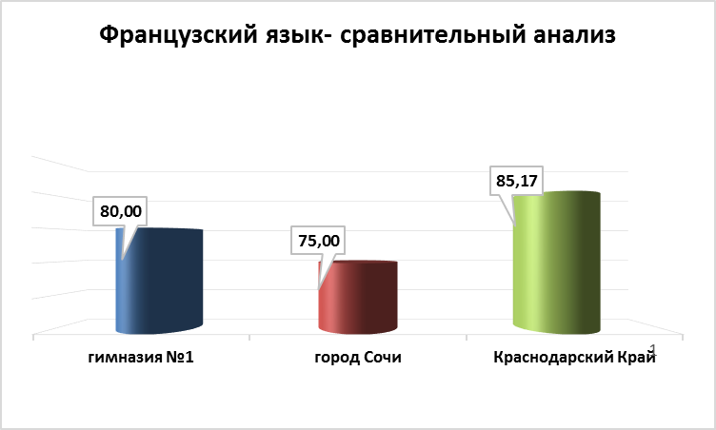

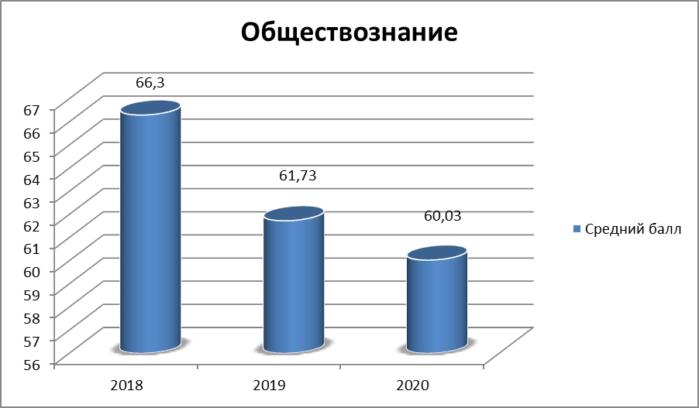

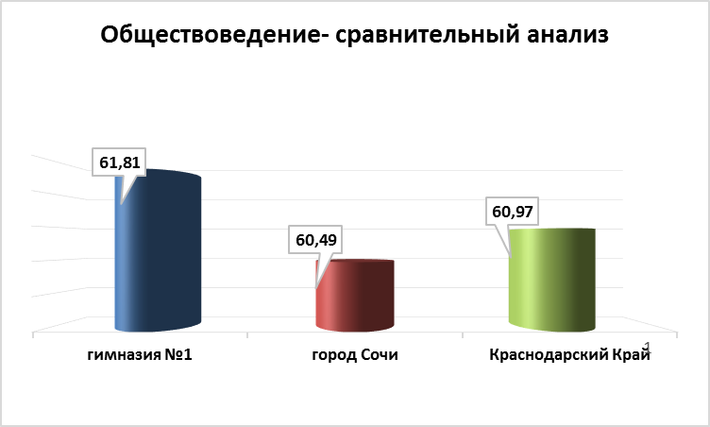

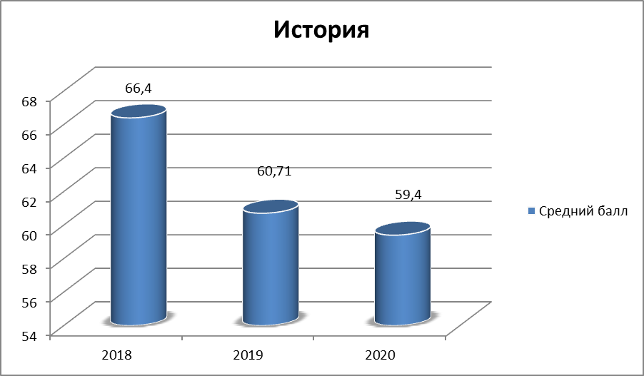

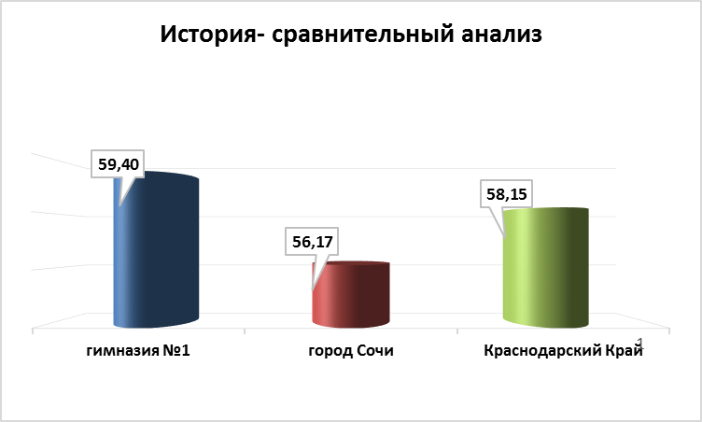

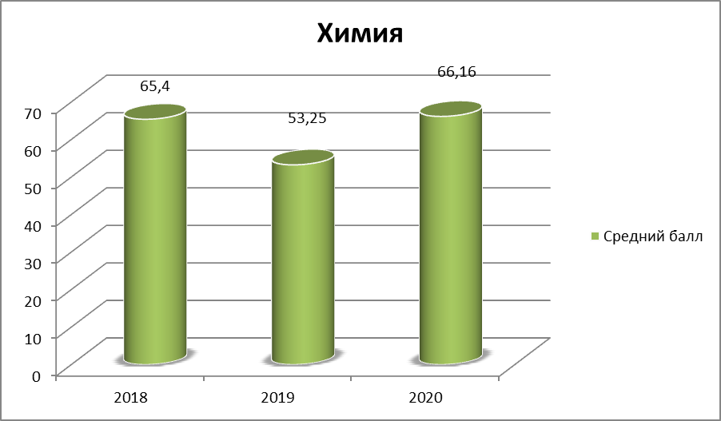

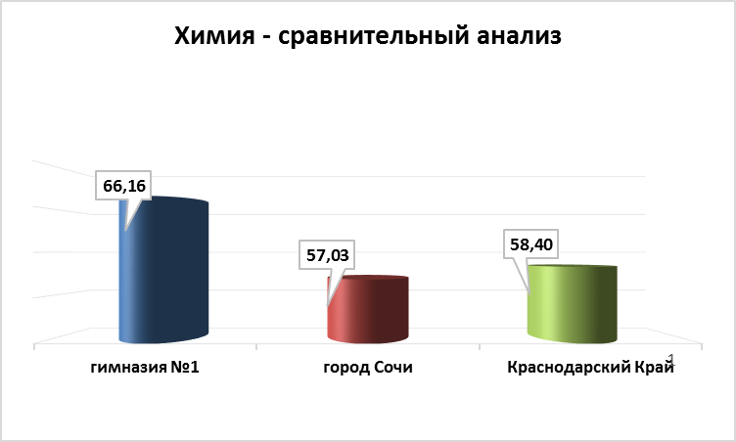

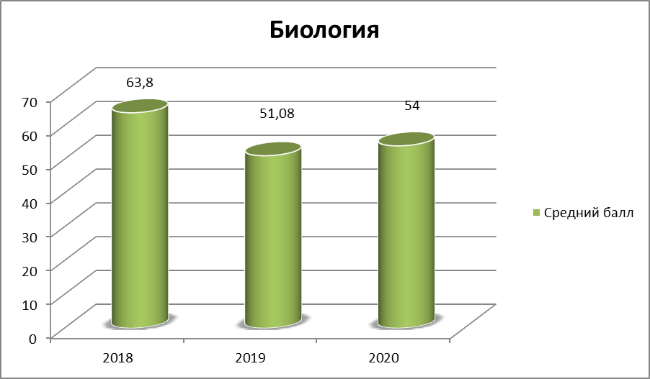

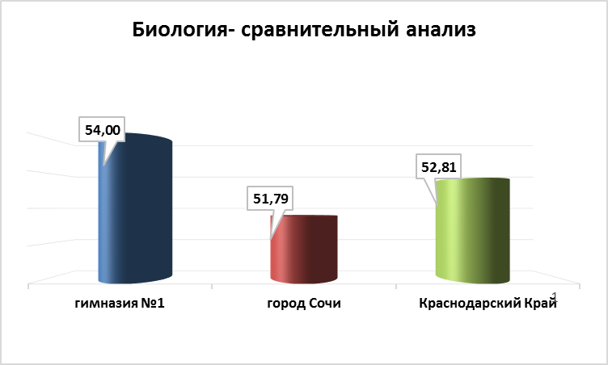

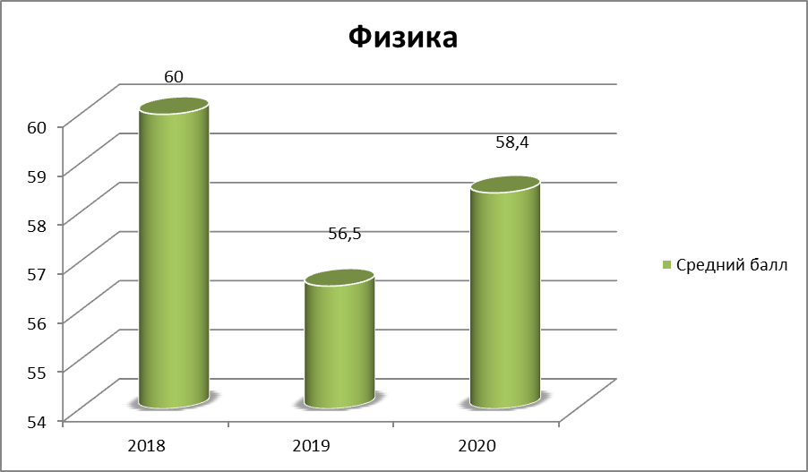

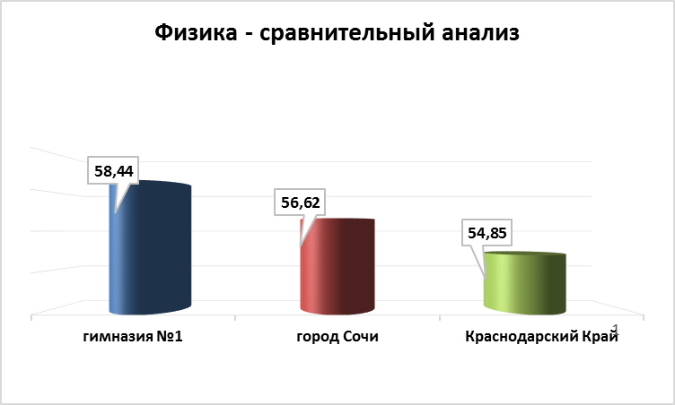

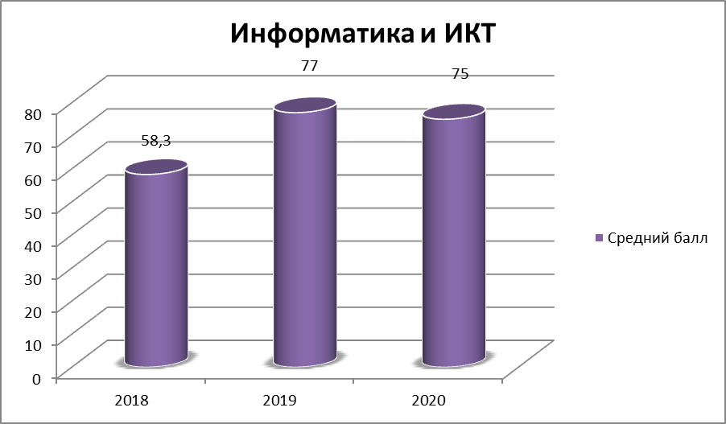

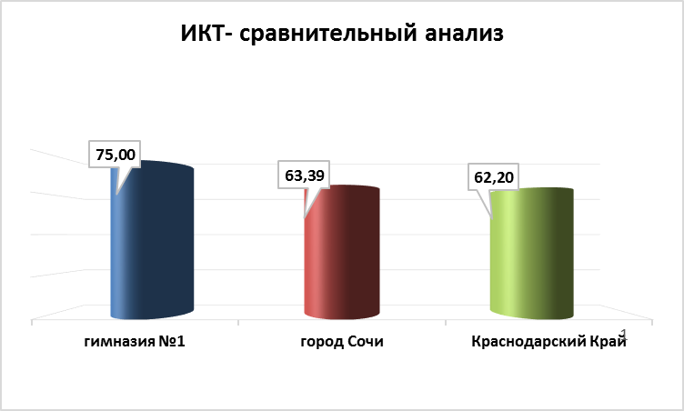

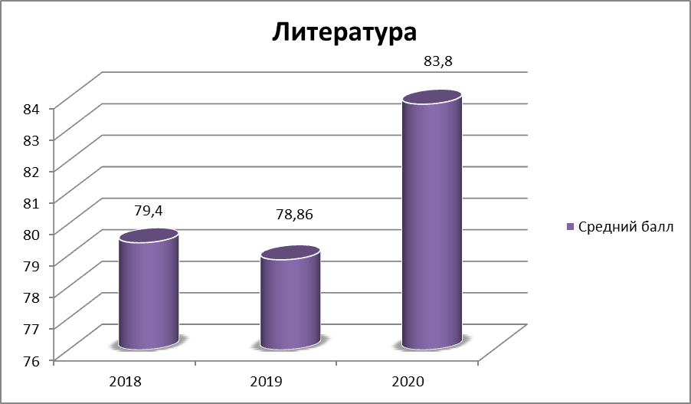

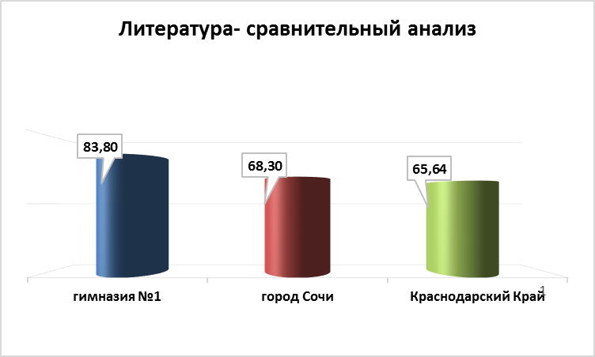

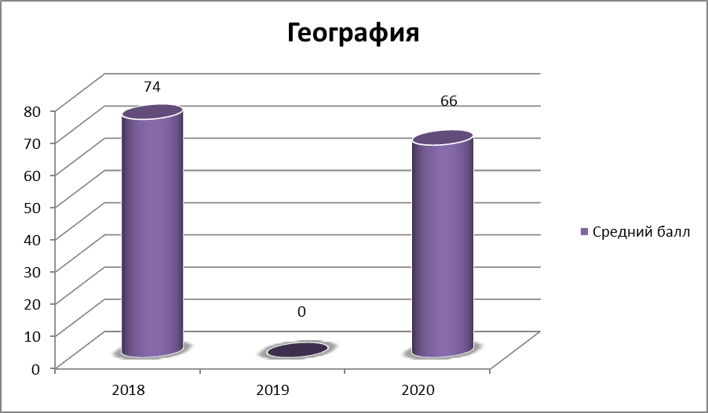

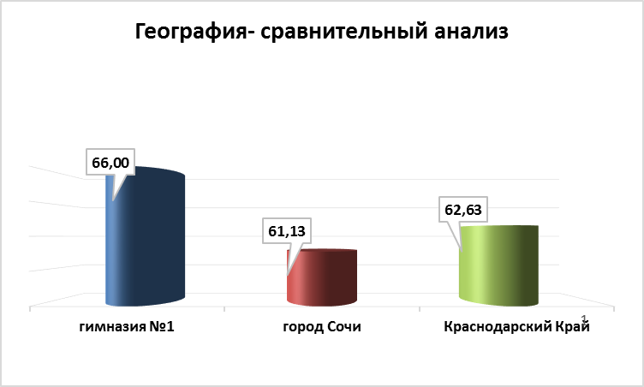

Сдали ЕГЭ с высокими баллами (от 90 баллов и выше) – 17 человек, из них 1 человек по 4-м предметам, 2 человека по 2-м предметам.
100 баллов получили 2 выпускника по истории и литературе.

Сдали ЕГЭ от 80 до 90 баллов:

Предмет | Число выпускников | Учитель
Русский язык | 23 | Князькова Л.С.,  Иванова М.А.
Английский язык | 17 | Чугунова С.Э., Тумасян А.Л., Михайлова Е.М., Колбасина Е.П., Синещёк Т.М.
Обществознание | 6 | Ишкуватова Т.Д.
История | 4 | Ишкуватова Т.Д.
Литература | 2 | Князькова Л.С.
Математика (профиль) | 2 | Степанян В.В.
Физика | 1 | Беличенко А.А.
Химия | 1 | Бакшевникова А.
Французский язык | 1

При достаточно большом количестве «высокобалльников» имеет место быть достаточное число выпускников не перешедших «порог успешности» как по обязательным предметам, так и по предметам по выбору.

Предмет | Число выпускников
Русский язык | 1
Математика (профиль) | 2
История | 2
Обществознание | 6
Биология | 1

Анализ результатов ЕГЭ – 2020 показал:

- Все выпускники в количестве 71 человека были допущены к государственной итоговой аттестации, прошли государственную итоговую аттестацию ы форме промежуточной аттестации и получили аттестаты о среднем общем образовании.
- Практически все выпускники средней общей школы выбрали предметы для сдачи ЕГЭ с целью поступления в высшие учебные заведения (69 человек).
- 21 выпускник награждён медалью «За особые успехи в учении». Все медалисты подтвердили достаточно высокий уровень подготовки по результатам сдачи ЕГЭ. Один медалист не подтвердил уровень подготовки по математике (профильный уровень) и набрал 68 баллов.
- «Порог успешности» не преодолели 8 выпускников, что составило 11,6 % от общего количества выпускников. Такая статистика обусловлена низкой мотивацией обучающихся к подготовке к единому государственному экзамену, отсутствием должной самостоятельной подготовки по предмету.
- В сравнении с результатами предыдущего года наблюдается повышение среднего балла по:
- русскому языку,
- французскому языку,
- химии,
- биологии,
- физике,
- литературе,
- математике (профиль)
В сравнении с результатами предыдущего года наблюдается понижение среднего балла по:
- обществознанию,
- истории,
- информатике и ИКТ.
Средний балл по английскому языку остаётся стабильно высоким.
6. Средний балл по русскому и математике составил 72,9 балла, предметов по выбору – 68 баллов.
7. По итогам участия в ЕГЭ-2020 35 человек стали высокобалльниками, что составило 50,7 % от общей численности выпускников.

Проблематика подготовки выпускников школы к сдаче ЕГЭ:
- Проблема неосознанного самоопределения выбора предметов по выбору – не сформулированы точные цели дальнейшего обучения. В связи с этим, необходимо усилить разъяснительную работу с учащимися и их родителями уже вначале обучения на уровне среднего общего образования.
- Проблема слабой посещаемости дополнительных занятий по подготовке к сдаче ЕГЭ, в том числе и по обязательным предметам. В этой связи: 1) необходимо усилить контроль за посещаемостью допзанятий учащимися со стороны администрации, учителей-предметников, классных руководителей, родителей; 2) организовать в каникулярное время занятия по индивидуальному графику, исходя из уровня подготовки выпускников сформировать дифференцированные группы; 3) использовать возможности учебного плана и плана внеурочной деятельности на 2020-2021 уч. год по увеличению количества часов на преподавание учебных предметов исходя из образовательных потребностей обучающихся.
- Проблема ответственности учителей-предметников за подготовку выпускников.
- Проблема большой численности обучающихся в выпускных классах.
- Негативными факторами, повлиявшими на результативность ЕГЭ выпускников, в том числе, награжденных медалью в 2020 году стали:
- получение аттестатов о среднем общем образовании с отличием и медали «За особые успехи в учении» по результатам государственной итоговой аттестации по образовательным программам среднего общего образования в 2020 году в форме промежуточной аттестации;
- достаточно длительный период обучения в режиме электронного обучения и дистанционных образовательных технологий (апрель-июнь 2020 года);
- изменение сроков проведения единого государственного экзамена;
- стрессовая ситуация для выпускников;
- завышенные не мотивированные требования выпускников к количественному выбору экзаменов;
- субъективный подход ряда педагогов к оценке уровня усвоения обучающимися основной образовательной программы.
Задачи на 2020 - 2021 учебный год.
1. На основе анализа результатов ЕГЭ-2020 внести необходимые изменения/дополнения в план по повышению качества образования в гимназии. Разработать план на 2020-2021 учебный год по сопровождению выпускников.
2. Совершенствование методов, форм, технологий образовательного процесса в целях достижения более высоких результатов ЕГЭ в следующем учебном году.
3. Продолжить использование различных форм контроля и оценки качества образования, уровня знаний обучающихся в рамках олимпиад, проведения диагностических и тренировочных работ в системе.
4. Обеспечить в течение 2020-2021 учебного года системный мониторинг образовательных результатов претендентов на медаль за курс среднего общего образования в соотношении с результатами независимых оценочных процедур (ВПР, КДР, НИКО).
5. Педагогам, работающим в выпускных классах неукоснительно соблюдать требования по объективному оцениванию обучающихся в целом и в особенности претендентов на медаль в течение 2020-2021 учебного года.
6. Обеспечить условия для самообразования каждого учителя на основе использования современных информационных технологий, том числе медиа- и интернет-образовательных ресурсов.
7. Руководителям МО проанализировать результаты ЕГЭ на заседаниях МО с точки зрения содержания профессиональной деятельности педагогов, ее результативности, инновационного характера, применения современных образовательных технологий, повышения качества образования в целом.
8. Использовать возможности учебного плана и плана внеурочной деятельности на 2020-2021 уч. год по увеличению количества часов на преподавание учебных предметов исходя из образовательных потребностей обучающихся (выбор предметов).
9. Обратить особое внимание на слабоуспевающих и неуспевающих учащихся – отв. учителя – предметники.
10. Усилить работу с мотивированными учащимися, отв. - учителя – предметники.
11. Учителям – предметникам постоянно проводить дополнительные занятия и консультации с учащимися, предварительно разбив их на 3 группы по уровню знаний. Администрации усилить контроль за посещаемостью допзанятий учащимися со стороны администрации, учителей-предметников, классных руководителей, родителей; организовать в каникулярное время занятия по индивидуальному графику, исходя из уровня подготовки выпускников сформировать дифференцированные группы.
12. Активизировать разъяснительную работу с выпускниками и их родителями по вопросам о награждении их медалями «За особые успехи в учении» и соблюдении требований по объективному оцениванию знаний выпускников.
13. Педагогу-психологу проводить методики исследования уровня тревожности выпускников, на основании чего планировать и проводить групповую и индивидуальную работу по использованию приёмов снятия эмоционального напряжения в предэкзаменационный и экзаменационный периоды.

